Numărarea atacatorilor și apărătorilor

Tabla de șah este un loc periculos. Numărarea atacatorilor și apărătorilor este cheia pentru a captura în siguranță piesele adversarului și pentru a-ți apăra propriile piese.

r3k2r/pppbnppp/3p1q2/2b5/3NP3/1B4N1/PPP2PPP/R1BQ1RK1 w kq - 0 1
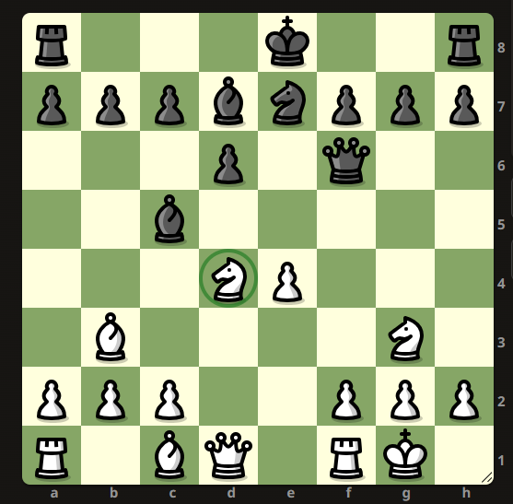
câte piese negre ar putea captura acest cal? Două. Câte piese albe îl apără? Una. Deci cu doi atacatori negri și un singur apărător alb, sigur nu e bine pentru armata albă. Regula: dacă sunt mai mulți atacatori decât apărători, de obicei e bine să capturezi (exact ca la piesele atârnate (neapărate).

Presupunând ca Negrul nu a fost atent si a făcut rocada în loc să captureze cu nebunul, Albul ar putea să plece cu calul undeva în siguranță, dar dacă își dorește să aibă un cal în centrul tablei, trebuie să mai aducă un apărător – pionul din c2 la c3; în acest moment sunt doi atacatori și doi apărători ai calului din d4. Dacă numărul de atacatori este egal cu numărul de apărători, armata care se apără este în siguranță.

Exemplul 2
3r2r1/3q2bk/1p2bn1n/pPp1p1pp/P1PpPp2/3P1P1P/1R2BNPN/2BQKR2 w - - 0 1

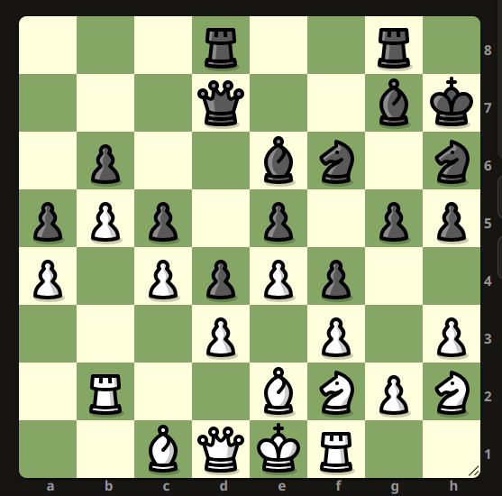

Negrul ar dori sa mute g5, dar înainte de asta ar trewbui să numere cu atenție atacatorii și apărătorii acestui câmp: sunt 6 atacatori, nebunul si regina devin atacatori după ce fxg4. Apărători ar fi 5 (pionul din h4caii, nebunul și regina. Sunt mai puțini apărători, deci negrul mai are nevoie de încă unul pentru a putea muta în siguranță la g4; îl obține mutând nebunul din g2 și eliberând calea turnului; în acest moment albul nu mai poate opri g4, și
- Rd2 g4
- axg4 hxg4
- Chxg4 Cfxg4
- fxg4 Cxg4
- Cxg4 Nxg4
- Nxg4 Dxg4
- Dxg4 Txg4

Atunci când numărăm atacatorii și apărătorii trebuie să fim atenți cine are piese mai valoroase. De aceea trebuie sa vedem ce am schimba pe ce: normal ca am schimba un cal și un pion pentru o regină (două piese pentru una!), sau doi pioni pentru un nebun, dar sigur nu am dori să schimbăm un cal și un nebun pentru un turn. Dar o regina și un pion pentru două turnuri? 10 la 10... uneori regina si pionul sunt mai buni, alteori două turnuri sunt mai bune, Valoarea pieselor ne ajută să ne gandim daca un schimb este bun sau nu, dar totul depinde de poziția celorlalte piese de pe tablă.
Regula: Trebuie să calculezi valoarea pieselor pentru a decide dacă un schimb este bun pentru tine sau pentru adversar.
Arena
Dacă armata ta are destui atacatori, declanșezi atacul, dacă nu, mai aduci un atacator. Atenție la ordinea intrării pieselor în schimburi! Dacă piesele tale sunt atacate, ai grijă să le aperi bine.

r3k2r/pppbnppp/2np1q2/2b5/3NP3/1B6/PPP1NPPP/R1BQ1RK1 w kq - 0 1
Soluția: 1. Ne3 Cxd4 2. Nxd4 Nxd4 3. Dxd4 Dxd4 4. Cxd4

3rq1k1/p1rb1pp1/1p4np/2p5/6B1/2PR2NP/PP1R1PP1/3Q2K1 w - - 0 1
Solutia: 1. Td7 Tcxd7 2. Txd7 Txd7 3. Dxd7 Dxd7 4. Nxd7

r3kbnr/pppb1ppp/2np1q2/6B1/3NP3/2N5/PPP2PPP/R2QKB1R b KQkq - 0 1
Soluția: 1. Dxd4 Dxd4 2. Cxd4

2rq2k1/1b1r1pbp/p1n1p1p1/1p3n2/3P4/1BNQBN2/PP3PPP/3RR1K1 b - - 0 1
- ... Ccxd4 2. Cxd4 Cxd4 3. Nxd4 Txd4 4. Dxd4 Nxd4 5. Txd4 Dxd4

r2q1rk1/pp3ppp/2n1p3/3p4/5N2/1BP1PQ2/PP3PPP/3RR1K1 w - - 0 1
- c4

